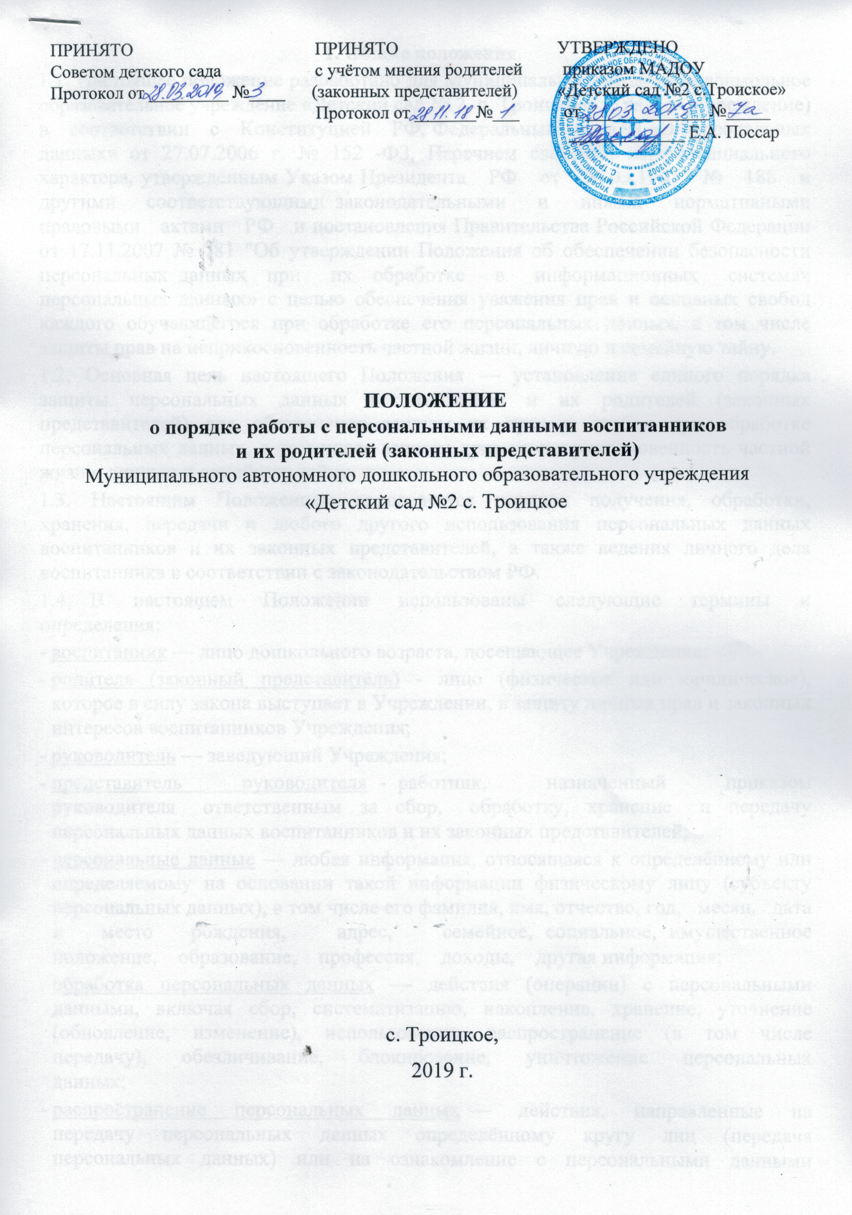1. Общие положения
1.1. Настоящее положение разработано для Муниципальное автономное дошкольное образовательное учреждение «Детский сад № 2 с. Троицкое» (далее Учреждение) в соответствии с Конституцией РФ, Федеральным законом «О персональных данных» от 27.07.2006 г. № 152 -ФЗ, Перечнем сведений конфиденциального характера, утверждённым Указом Президента РФ от 06.03.1997 № 188 и другими соответствующими законодательными и иными нормативными правовыми актами РФ и постановления Правительства Российской Федерации от 17.11.2007 № 781 "Об утверждении Положения об обеспечении безопасности персональных данных при их обработке в информационных системах персональных данных» с целью обеспечения уважения прав и основных свобод каждого обучающегося при обработке его персональных данных, в том числе защиты прав на неприкосновенность частной жизни, личную и семейную тайну.
1.2. Основная цель настоящего Положения — установление единого порядка защиты персональных данных воспитанников и их родителей (законных представителей) для обеспечения защиты их прав и свобод при обработке персональных данных, в том числе защиты прав на неприкосновенность частной жизни, личную и семейную тайну.
1.3. Настоящим Положением определяется порядок получения, обработки, хранения, передачи и любого другого использования персональных данных воспитанников и их законных представителей, а также ведения личного дела воспитанника в соответствии с законодательством РФ.
1.4. В настоящем Положении использованы следующие термины и определения:
- воспитанник — лицо дошкольного возраста, посещающее Учреждение;
- родитель (законный представитель) - лицо (физическое или юридическое), которое в силу закона выступает в Учреждении, в защиту личных прав и законных интересов воспитанников Учреждения;
- руководитель — заведующий Учреждения;
- представитель руководителя - работник, назначенный приказом руководителя ответственным за сбор, обработку, хранение и передачу персональных данных воспитанников и их законных представителей;
- персональные данные — любая информация, относящаяся к определённому или определяемому на основании такой информации физическому лицу (субъекту персональных данных), в том числе его фамилия, имя, отчество, год, месяц, дата и место рождения, адрес, семейное, социальное, имущественное положение, образование, профессия, доходы, другая информация;
- обработка персональных данных — действия (операции) с персональными данными, включая сбор, систематизацию, накопление, хранение, уточнение (обновление, изменение), использование, распространение (в том числе передачу), обезличивание, блокирование, уничтожение персональных данных;
- распространение персональных данных — действия, направленные на передачу персональных данных определённому кругу лиц (передача персональных данных) или на ознакомление с персональными данными неограниченного круга лиц, в том числе обнародование персональных данных в средствах массовой информации, размещение в информационно — телекоммуникационных сетях или предоставление доступа к персональным данным каким — либо иным способом;
- использование персональных данных — действия (операции) с персональными данными, совершаемые в целях принятия решений или совершения иных действий, порождающих юридические последствия в отношении субъекта персональных данных или других лиц либо иным образом затрагивающих права и свободы субъекта персональных данных или других лиц; - защита персональных данных — деятельность по обеспечению с помощью локального регулирования порядка обработки персональных данных и организационно — технических мер конфиденциальности информации о конкретном работнике, полученной работодателем в связи с трудовыми отношениями;

- блокирование персональных данных - временное прекращение сбора, систематизации, накопления, использования, распространения персональных данных, в том числе их передачи;
- уничтожение персональных данных — действия, в результате которых невозможно восстановить содержание персональных данных в информационной системе персональных данных или в результате которых уничтожаются материальные носители персональных данных;
- обезличивание персональных данных — действия, в результате которых невозможно определить принадлежность персональных данных конкретному лицу; - конфиденциальная информация — это информация (в документированном или электронном виде), доступ к которой ограничивается в соответствии с законодательством РФ.
  - Родители (законные представители) воспитанников при поступлении в Учреждение должны быть ознакомлены под расписку с настоящим Положением.
  - Настоящее Положение утверждается руководителем Учреждения и действует до принятия нового.
  - Во всем ином, не оговоренном в настоящем Положении руководитель и его представители, а также участники образовательного процесса руководствуются Конституцией РФ, Федеральным законом «О персональных данных» 152 — ФЗ от 27.07.2006 и другими законодательными и нормативно — правовыми актами РФ.
- Сбор персональных данных воспитанников и их родителей (законных представителей)
  - К персональным данным воспитанников и их родителей (законных представителей) относятся:
    - сведения, содержащиеся в свидетельстве о рождении, паспорте или ином документе, удостоверяющем личность;
    - информация, содержащаяся в личном деле воспитанника;
    - информация, содержащаяся в личном деле воспитанника, лишенного родительского попечения;
    - информация о состоянии здоровья;
    - документ о месте проживания;
    - иные сведения, необходимые для определения отношений воспитания.
    - сведения о фамилии, имени, отчестве, дате рождения, месте жительства воспитанника;
    - фамилии, имени, отчестве родителей (законных представителей) воспитанника.
  - Иные персональные данные воспитанника, необходимые в связи с отношениями обучения и воспитания, руководитель может получить только с письменного согласия одного из родителей (законного представителя). К таким данным относятся документы, содержащие сведения, необходимые для предоставления воспитанникам гарантий и компенсаций, установленных действующим законодательством:
    - документы о составе семьи;
    - документы о состоянии здоровья (сведения об инвалидности, о наличии хронических заболеваний и т. п.);
    - документы, подтверждающие право на дополнительные гарантии и компенсации по определенным основаниям, предусмотренным законодательством (родители-инвалиды, неполная семья, ребенок-сирота и т. п.).
    - документы, подтверждающие место работы родителей (законных представителей) воспитанников.
  - В случаях, когда руководитель может получить необходимые персональные данные воспитанника только у третьего лица, он должен уведомить об этом одного из родителей (законного представителя) заранее и получить от него письменное согласие.
  - Администрация обязана сообщить одному из родителей (законному представителю) о целях, способах и источниках получения персональных данных, а также о характере подлежащих получению персональных данных и возможных последствиях отказа одного из родителей (законного представителя) дать письменное согласие на их получение.
  - Персональные данные воспитанника являются конфиденциальной информацией и не могут быть использованы руководителем или любым иным лицом в личных целях.
  - При определении объема и содержания персональных данных воспитанника руководитель руководствуется Конституцией Российской Федерации, федеральными законами и настоящим Положением.
- Хранение, обработка и передача персональных данных воспитанников и их родителей (законных представителей)
  - Обработка персональных данных воспитанников и их законных представителей осуществляется для обеспечения соблюдения законов и иных нормативных правовых актов в целях воспитания и обучения обучающегося, обеспечения его личной безопасности, контроля качества образования, пользования льготами, предусмотренными законодательством Российской Федерации и локальными актами Учреждения.
  - Право доступа к персональным данным воспитанников и их законных представителей имеют:
    - работники Управления образования (при наличии соответствующих полномочий, установленных приказом начальника Управления образования;
    - руководитель Учреждения;
    - бухгалтер по начислению родительской платы и компенсации за пребывание ребенка в детском саду;
    - воспитатели (к персональным данным воспитанников и родителей
(законных представителей) своей группы);
    - медицинский работник, обслуживающий Учреждение по договору о медицинском обслуживании, заключенном между Учреждением и КГБУЗ «Троицкая центральная районная больница»;
  - Руководитель осуществляет прием воспитанников в Учреждение.
Руководитель Учреждения может передавать персональные данные воспитанников и их законных представителей третьим лицам, только если это необходимо в целях предупреждения угрозы жизни и здоровья воспитанников, а также в случаях, установленных федеральными законами.
- Обязанности работников администрации, имеющих доступ к персональным данным воспитанников и их родителей (законных представителей) 4.1. Работники администрации, имеющие доступ к персональным данным воспитанников и их законных представителей, обязаны:
    - не сообщать персональные данные воспитанника третьей стороне без
письменного согласия одного из родителей (законного представителя),
    - требование об исключении или исправлении неверных или неполных персональных данных, а также данных, обработанных с нарушением требований законодательства. При отказе администрации исключить или исправить персональные данные воспитанника родитель (законный представитель) имеет право заявить в письменной форме администрации о своем несогласии с соответствующим обоснованием такого несогласия. Персональные данные оценочного характера законный представитель имеет право дополнить заявлением, выражающим его собственную точку зрения;
    - требование об извещении администрацией всех лиц, которым ранее были сообщены неверные или неполные персональные данные воспитанника, обо всех произведенных в них исключениях, исправлениях или дополнениях;
    - обжалование в суд любых неправомерных действий или бездействия администрации при обработке и защите персональных данных воспитанника; - возмещение убытков и/или компенсацию морального вреда в судебном порядке, кроме случаев, когда в соответствии с федеральными законами такого согласия не требуется;
    - использовать персональные данные воспитанников, полученные только с письменного согласия одного из родителей (законного представителя);
    - обеспечить защиту персональных данных воспитанника от их неправомерного использования или утраты, в порядке, установленном законодательством Российской Федерации;
    - ознакомить родителей (законного представителя) с настоящим Положением и их правами и обязанностями в области защиты персональных данных, под роспись;
    - соблюдать требование конфиденциальности персональных данных воспитанников;
    - исключать или исправлять по письменному требованию одного из родителей (законного представителя) воспитанника его недостоверные или неполные персональные данные, а также данные, обработанные с нарушением требований законодательства РФ;
    - ограничивать персональные данные воспитанника при передаче уполномоченным работникам правоохранительных органов или работникам отдела образования АГМР СК только той информацией, которая необходима для выполнения указанными лицами их функций;
    - запрашивать информацию о состоянии здоровья воспитанника только у родителей (законных представителей);
    - обеспечить воспитаннику или одному из его родителей (законному представителю) свободный доступ к персональным данным воспитанника, включая право на получение копий любой записи, содержащей его персональные данные.
    - предоставить по требованию одного из родителей (законного представителя) воспитанника полную информацию о его персональных данных и обработке этих данных.
4.2. Лица, имеющие доступ к персональным данным воспитанника, не вправе:
    - получать и обрабатывать персональные данные воспитанников и их родителей (законных представителей) о его религиозных и иных убеждениях, семейной и личной жизни;
    - предоставлять персональные данные воспитанника в коммерческих целях.
4.3. При принятии решений, затрагивающих интересы воспитанника администрации запрещается основываться на персональных данных, полученных исключительно в результате их автоматизированной обработки или электронного получения.

5. Права и обязанности воспитанников и их родителей (законных представителей)
5.1. В целях обеспечения защиты персональных данных, хранящихся у администрации, воспитанники и их законные представители имеют право на:

5.2. Родитель (законный представитель) обязан сообщать администрации сведения, которые могут повлиять на принимаемые администрацией решения в отношении воспитанника.
- Хранение персональных данных воспитанников и их родителей (законных представителей)
6.1. Персональные данные должны храниться в сейфе на бумажных и электронных носителях с ограниченным доступом:
- документы, поступившие от родителя (законного представителя);
- сведения о воспитаннике, поступившие от третьих лиц с письменного согласия родителя (законного представителя);
- иная информация, которая касается отношений обучения и воспитания воспитанника.
7. Ответственность администрации и сотрудников учреждения
7.1. Защита прав воспитанников, установленных законодательством Российской Федерации и настоящим Положением, осуществляется судом в целях пресечения неправомерного использования персональных данных воспитанников, восстановления нарушенных прав и возмещения причиненного ущерба, в том числе морального вреда.
6.2. Лица, виновные в нарушении норм, регулирующих получение, обработку и защиту персональных данных воспитанников, привлекаются к дисциплинарной и материальной ответственности, а также привлекаются к гражданско-правовой, административной и уголовной ответственности в порядке, установленном федеральными законами.

Приложение 1 Согласие родителей (законных представителей) на обработку персональных данных
Я,_______________________________________________________________________
ДАЮ СОГЛАСИЕ на обработку персональных данных моих и моего ребёнка:
__________________ _______________________________
Муниципальному автономному дошкольному образовательному учреждению «Детский сад №2 с. Троицкое» (далее МАДОУ «Детский сад №2 с. Троицкое» ) на обработку следующих сведений, составляющих мои персональные данные:
- фамилия, имя, отчество;
- год, месяц и дата рождения;
- месторождения;
- адрес;
- семейное, социальное, имущественное положение;
- образование;
- профессия, специальность, занимаемая должность;
- сведения о составе семьи;
9.паспортные данные;
10.сведения о социальных льготах;
- домашний телефон;
- место работы или учебы членов семьи и родственников;
- подлинники и копии приказов, а также основания к ним;
Я, ДАЮ СОГЛАСИЕ
на публикацию на официальном сайте Муниципального автономного дошкольного
образовательного учреждения «Детский сад № 2с. Троицкое» в сети Интернет:
o фамилии, имя ребенка, родителем (законным представителем) которого являюсь; o дата поступления в ДОУ ребенка, родителем/законным представителем которого являюсь; o сведения о достижениях в деятельности ребенка, родителем (законным представителем) которого являюсь;
- фотографии ребенка, родителем (законным представителем) которого являюсь;
- продуктов творческой, исследовательской, деятельности ребенка, родителем/законным представителем которого являюсь;
ДАЮ СОГЛАСИЕ НА:
- фото- и видео- фиксацию участия в образовательную деятельность ребенка, родителем/законным представителем которого являюсь; o использование этих фото- и видео- материалов для создания слайд-шоу и видеороликов, демонстрирующихся во время мероприятий и публикующихся на официальном сайте Муниципального автономного дошкольного образовательного учреждения «Детский сад № 3 с. Троицкое» в сети Интернет).
Согласна(ен) на совершение МАДОУ «Детский сад № 3с. Троицкое» следующих действий: сбор, систематизацию, накопление, хранение; уточнение, обновление, изменение, использование, распространение (в том числе и передачу), обезличивание, блокирование, уничтожение персональных данных следующими способами: автоматизированная обработка и (или) обработка без использования средств автоматизации.
Я оставляю право за собой отозвать своё согласие посредством составления соответствующего письменного документа. Настоящее согласие действует со дня его подписания до дня отзыва в письменной форме.
« » ______20_____ г.
____________________ ________________________
(подпись) (расшифровка)

